Научиться быть счастливым ‒ возможно ли?

Как стать счастливым и испытывать это состояние постоянно?
Люди создают мечты и стремятся к ним. Одни видят его в профессии, другие в путешествиях, третьи в богатстве. Вот наступил период – желание исполнилось и человек счастлив! А надолго ли? Проходит время, и снова влечения берут в плен. Итак, все течёт, как по заколдованному кругу.
А суть – она рядом! Это наша душа! Ей наплевать на количество денег, на славу. Хотя бы раз в жизни, каждый испытывал момент блаженства, когда слышна музыка, где-то там – внутри, а на сердце легко и тепло.
Как же достичь внутренней гармонии?
Честно – это трудная работа над собой, но результат того стоит. Никогда и ничего не бывает поздно, пока человек живет и дышит на этой земле. Правила легкие, но сложные в плане самодисциплины. Выполнять их необходимо каждый день – не лениться и, постепенно, это войдет в разряд здоровых привычек.

10 да
- Включить режим жаворонка
Раннее пробуждение несет в себе положительные эмоции. Активность утром – турбулентная. Можно переделать дела, на которые вечером не хватает сил и времени. Или встретить восход солнца и порадоваться новому дню, поблагодарить этот мир за жизнь, за здоровье свое и близких. Да, за все, что придет в голову.
- Заниматься спортом
Утренняя пробежка или гимнастика разбудят организм и дадут заряд бодрости на весь день. Можно заняться хатха-йогой. Душа и тело неотделимы, как гласят многие практики. Силовые упражнения и на растяжение, в соединении с дыхательной гимнастикой, дают впечатляющий результат. Развивается гибкость, выносливость, вырабатываются координация и баланс. При ежедневных тренировках, усиливается способность к концентрации. В дальнейшем, способность сосредотачиваться, позволит справляться со сложными заданиями, требующими внимания.
- Правильно питаться
Фрукты, овощи, белки. Пить чистую воду – не кипяченую, а живую. Кушать надо не только сбалансировано, но и с удовольствием. Еда должна приносить эстетическое наслаждение, а не просто поглощение пищи. Не зря на Руси, когда семья садилась трапезничать, прежде, благодарили Всевышнего за посланные дары.
- Искоренять вредные привычки
Станьте хозяином положения. Замените нездоровые пристрастия – на полезные.
- Жить настоящим моментом
Наполняйте жизнь новизной, творите, будьте любопытны – пробуйте и делайте. Победите свои страхи. Хотите танцевать, рисовать, играть в шахматы, да все что угодно – не бойтесь, идите. Пусть по одному маленькому зернышку, но взращивайте ежедневно свои таланты. Нет бесталанных людей, есть – ленивые. Скоро вы ощутите, как жизнь заиграет красками, и не будет хватать времени, чтобы все успеть. Только не впадайте в крайности. Главное не перегореть. Страсть губительна в любом деле. Оставайтесь бесстрастными. Держи ум в холоде – душу в тишине.
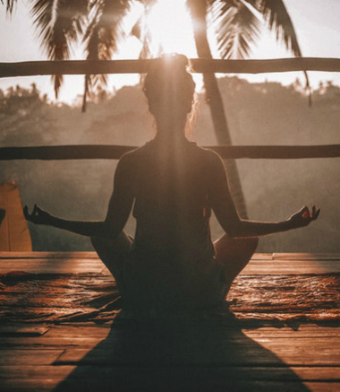
- Медитировать
Медитация – тренировка ума и техника очищения подсознания. В процессе техник все больше погружаешься в свое Я. Постепенно разум освобождается от ненужной информации, блоков, страхов. После такой генеральной уборки в голове, смотришь на мир по-новому. Приходит осознанность – состояние момента – здесь и сейчас. Маленькими шажками двигаешься к свету, гармонии, пониманию своей сути и в итоге – к состоянию души, когда принимаешь мир, таким какой он есть.
- Ставить цели
Ведите дневник, записывайте свои мечты и цели. Мечтайте, но не зацикливайтесь. Умейте отпускать желания.
- Мыслить красиво
Прокручивая в голове отрицательные мысли, на выходе получаем проблемы. Учимся концентрироваться на лучшем, на том, что сейчас имеем, и начинаем это ценить. Возможно, будет сложно, тогда больше общайтесь с жизнелюбивыми людьми и находите единомышленников.
- Принять себя
Делайте выводы из совершенных ошибок, лечитесь от “грабельного” вируса. Любите и принимайте свое Я. Верьте в свои силы.
- Помогать людям
Оказывайте поддержку делом, словом и будьте доброжелательны. Помните – однажды выпущенный “бумеранг” возвращается к хозяину. Все, что мы отдаем, возвращается с удвоенной силой.
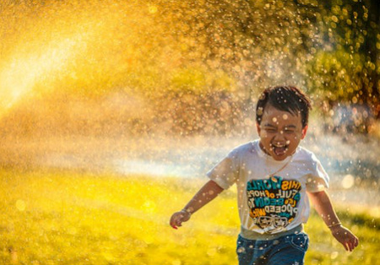
И напоследок! Благодарите Вселенную – за все, что есть и будет в вашей жизни. Учитесь быть благодарными. Гармонии и света – в вашей душе! Пусть все будут счастливы!

